

|  |  |  |  |  |
| --- | --- | --- | --- | --- |
| ***Estudante:*** | | | | |
| ***Turma: 2ª Série*** | ***Turno: Matutino*** | ***Data de Aplicação:*** | | ***1º Bimestre*** |
| ***Prof(a). THIAGO FERREIRA*** | | | ***Nota Final:*** | |
| ***INÍCIO: TÉRMINO:*** | | | | |
| ***PROVA DE BIOLOGIA I*** | | | | |
| ***INSTRUÇÕES GERAIS***  1. Confira atentamente a construção da prova. Qualquer falha de impressão ou falta de folhas deve ser comunicada ao professor no prazo máximo de **15 (quinze) minutos.**  2. Inicie a prova identificando todas as páginas com seu **nome e turma.**  3. Resolva as questões nos locais correspondentes usando caneta com tinta azul ou preta. Responda a lápis somente quando determinado.  4. Utilize somente o material autorizado. É proibido o uso de qualquer tipo de corretivo; de aparelho celular.  5. Esta prova é individual. Ao término do tempo, levante o braço e aguarde o fiscal recolher a prova.  6. A posse e/ou uso de meios ilícitos para a execução da prova é(são) considerado(s) falta disciplinar grave, acarretando a atribuição de **grau ZERO.**  7. As questões indicadas com **\***são questões de desafio e correspondem a um ponto adicional.  8. Esta prova vale de **0 a 10 (dez)**  **9. Em provas de exatas é obrigatório apresentação do cálculo, para validação da questão. Caso não conste será anulada.** | | | | |

**01) (PUCCamp/SP/2020)** Em um levantamento dos indivíduos presentes em um costão rochoso foram encontradas oito espécies, sendo contados 83 mariscos, 62 cracas, 45 caramujos, 25 algas verdes, 30 algas pardas, 6 estrelas-do-mar, 18 ouriços-do-mar e 11 anêmonas. Este levantamento apresentou

a) um ecossistema e oito comunidades.

b) uma comunidade e oito populações.

c) um ecossistema e uma população.

d) uma comunidade e uma população.

e) um ecossistema e sete populações.

**02) (ACAFE SC/2018)** O termo ecologia foi utilizado pela primeira vez em 1866, na obra "Morfologia Geral do Organismo", pelo biólogo alemão Ernst Haeckel. Pode-se conceituar ecologia como a ciência que estuda a interação dos seres vivos entre si e com o ambiente em que vivem.

Em relação ao tema, correlacione as colunas a seguir.

( 1 ) Ecossistema

( 2 ) Biocenose

( 3 ) Ecese

( 4 ) Sere

( 5 ) Biótopo

( ) Área física na qual determinada comunidade vive.

( ) Unidade natural constituída de fatores abióticos e fatores bióticos que interagem ou se relacionam entre si, formando um sistema estável.

( ) Conjunto de populações de diversas espécies que habitam uma mesma região num determinado período.

( ) Em uma sucessão ecológica, representa a comunidade pioneira.

( ) Etapa intermediária em que se encontra o ecossistema durante uma sucessão ecológica, não sendo mais pioneira e nem totalmente equilibrada, como acontece na comunidade clímax.

A sequência correta, de cima para baixo, é:

a) 5 - 1 - 2 - 4 - 3

b) 4 - 5 - 2 - 1 - 3

c) 3 - 1 - 5 - 2 - 4

d) 5 - 1 - 2 - 3 – 4

e) 3 – 1 – 2 – 5 - 4

**03) (UFPR/2020)** Assinale a alternativa que relaciona corretamente os níveis tróficos dos organismos constituintes da teia alimentar representada abaixo.

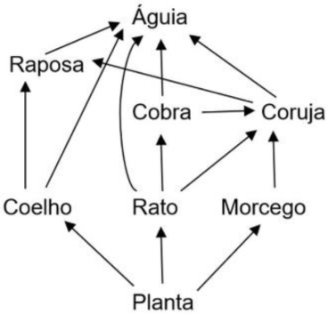

a) Plantas são produtores e águias e corujas são simultaneamente consumidores de 1ª, 2ª e 3ª ordens.

b) Coelhos, ratos e morcegos são consumidores de 1ª ordem, enquanto raposas são simultaneamente consumidores de 2ª, 3ª e 4ª ordens.

c) Ratos e morcegos são consumidores de 1ª ordem, enquanto a coruja atua simultaneamente como consumidor de 2ª, 3ª e 4ª ordens.

d) Cobras e corujas são simultaneamente consumidores de 2ª e 3ª ordens, enquanto águias atuam simultaneamente como consumidores de 2ª, 3ª, 4ª e 5ª ordens.

e) Plantas são produtores, enquanto raposas e águias são simultaneamente consumidores de 2ª, 3ª, 4ª e 5ª ordens.

**04) (FPS PE/2019)** Cadeia alimentar é a sequência unidirecional de matéria e energia trocada entre os seres vivos através da alimentação. Observe a imagem abaixo.

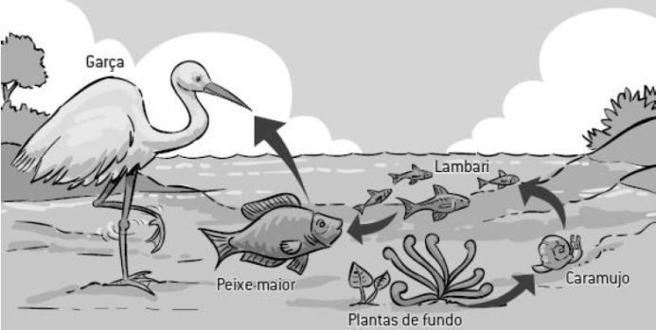

https://www.coladaweb.com/biologia/ecologia/cadeia-alimentar

Assinale quais organismos NÃO estão representados na cadeia alimentar acima.

a) Consumidores secundários

b) Decompositores

c) Produtores

d) Consumidores terciários

e) Consumidores primários

**05) (UniCESUMAR PR/2019)** Os organismos que vivem em um determinado local apresentam tolerâncias semelhantes aos fatores físicos do ambiente e também interagem uns com os outros em uma forma sistemática de relações alimentares, o que constitui uma teia alimentar. Nas teias alimentares, o que acontece com a energia?

a) Aumenta a cada nível trófico, pois acumula-se na biomassa dos consumidores.

b) Mantém-se constante enquanto a biomassa aumenta em quantidade.

c) Aumenta no primeiro e no segundo níveis tróficos e diminui nos demais.

d) É perdida a cada nível trófico por causa do trabalho executado pelos organismos.

e) Mantém-se constante em cada nível trófico, pois todos necessitam de quantidades similares.

**06) (UNIVAG MT/2020)** Analise a pirâmide ecológica.

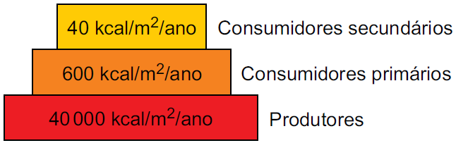

A análise das informações fornecidas permite afirmar que essa pirâmide

a) representa uma teia alimentar com três níveis tróficos.

b) retrata relações ecológicas de cooperação e mutualismo.

c) indica a produtividade primária bruta dos consumidores.

d) representa uma cadeia alimentar com dois níveis tróficos, o primário e o secundário.

e) retrata o fluxo unidirecional de energia nas cadeias alimentares.

**07)** **(IBMEC SP Insper/2019)** O gráfico representa duas curvas de crescimento populacionais e suas variáveis.

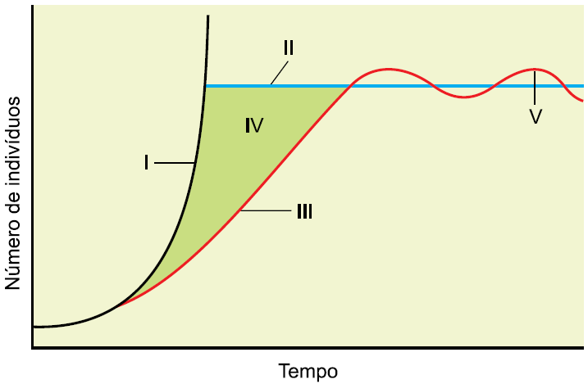

(http://educacao.globo.com. Adaptado)

Assinale a alternativa correta a respeito das informações do gráfico.

a) II é o crescimento populacional livre de qualquer adversidade ambiental.

b) III é crescimento populacional em seu potencial biótico.

c) V é o crescimento populacional em desequilíbrio com o ambiente.

d) IV são os fatores bióticos e abióticos que regulam o crescimento populacional.

e) I é o máximo de crescimento populacional possível suportado pelo ambiente.

**08) (IBMEC SP Insper/2019)** O conceito de nicho ecológico é bastante amplo, não restrito, por estar relacionado ao conjunto de todas as interações que determinado organismo apresenta com os demais e com seu hábitat natural. Estudos ecológicos do início do século XX demonstraram o que ocorria quando duas espécies apresentavam certa sobreposição de nichos.

A sobreposição de nichos ecológicos entre organismos de

a) espécies diferentes acarreta uma interação ecológica denominada cooperação, na qual ambas as espécies são beneficiadas, sem que haja interdependência entre elas.

b) espécies diferentes acarreta uma interação ecológica denominada amensalismo, na qual uma espécie utiliza os recursos de forma mais eficiente que a outra.

c) mesma espécie acarreta uma interação ecológica harmônica denominada sociedade, na qual existe uma intensa organização social entre seus integrantes.

d) mesma espécie acarreta uma interação ecológica denominada competição, a qual é bastante importante para o mecanismo de seleção natural.

e) espécies diferentes acarreta uma interação ecológica desarmônica denominada comensalismo, na qual uma das espécies é beneficiada em função do prejuízo da outra.

**09)** **(UFPR/2019)** Pode-se representar o número de indivíduos de cada nível trófico por uma pirâmide de números. O diagrama ao lado representa uma pirâmide de números.

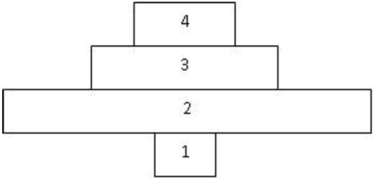

Assinale a alternativa que identifica corretamente os organismos indicados no diagrama.

a) 1 = árvore – 2 = pulgão – 3 = joaninha – 4 = pássaro.

b) 1 = capim – 2 = pulgão – 3 = joaninha – 4 = pássaro.

c) 1 = árvore – 2 = pássaro – 3 = joaninha – 4 = pulgão.

d) 1 = bezerro – 2 = capim – 3 = homem – 4 = parasita intestinal do homem.

e) 1 = capim – 2 = bezerro – 3 = homem – 4 = parasita intestinal do homem.

**10) (UNCISAL AL/2019)** Estudos relacionados ao efeito estufa mostram que os efeitos do aumento do CO2 variam muito entre as espécies vegetais, podendo ocorrer aumento na biomassa e melhoria quanto à eficiência no uso da água pelas plantas. A elevação da temperatura, entretanto, pode ser um fenômeno devastador para as plantas, podendo, inclusive, comprometer totalmente as colheitas. Esse é um dos aspectos mais preocupantes no contexto de mudanças climáticas, por afetar diretamente a disponibilidade de alimentos e a segurança alimentar da humanidade.

Disponível em: http://www.cienciahoje.org.br.  
Acesso em: 4 nov. 2018 (adaptado).

O referido aumento na biomassa devido ao efeito estufa está relacionado ao aumento da

a) temperatura.

b) taxa de respiração.

c) taxa de fotossíntese.

d) taxa de transpiração.

e) eficiência no uso da água.

**11)** **(FCM PB/2020)** Na esquistossomose o homem adquire a infecção quando a cercaria penetra em sua pele. Na fase inicial da doença, o homem pode apresentar dermatite cercariana, provocada pela penetração das cercarias, diarréia mucosa ou muco- sanguinolenta, febre elevada, anorexia, náusea, vômito, hepatoesplenogalia dolorosa, manifestações pulmonares e astenia. Baseado no contexto, diante das relações ecológicas é possível afirmar que a esquistossomose representa:

a) Inquilinismo.

b) Parasitismo.

c) Mutualismo.

d) Comensalismo.

e) Predação.

**12) (UniCESUMAR PR/2020)** Em artigo publicado em 2016, pesquisadores descreveram relações ecológicas entre diferentes espécies de pássaros e capivaras. Entre os exemplos apresentados pelos pesquisadores temos a espécie de Pássaro 1, que se alimenta de carrapatos da capivara e a espécie de Pássaro 2, para o qual a capivara serve de “poleiro” de onde se apanham insetos. As relações ecológicas com a capivara desenvolvidas pelas espécies 1 e 2 são, respectivamente:

a) comensalismo e competição.

b) comensalismo e mutualismo.

c) inquilinismo e comensalismo.

d) parasitismo e mutualismo.

e) mutualismo e comensalismo.

**13) (FPS PE/2019)** Endófitos do gênero *Colletotrichum* têm recebido atenção nas pesquisas, devido à sua característica de produzir moléculas bioativas, como o ácido colletótrico, produzido por *C. gloeosporioides*, isolado da planta *Artemisia mongolica* que apresenta atividade antimicrobiana contra *Bacillus subtilis*, *Staphylococcus aureus*, *Sarcina lutea* e contra o fungo patogênico *Helminthosporium sativum* (ZOU et al., 2000 adaptado). Considerando o teor do texto, no que se refere à capacidade dos fungos produzirem antibióticos que inibem o crescimento de algumas bactérias, que tipo de relação ocorre entre os fungos e as bactérias, quando dessa produção?

a) Parasitismo

b) Protocooperação

c) Predatismo

d) Mutualismo

e) Amensalismo

**14) (FPS PE/2019)** Pássaros que se alimentam de carrapatos, como o anu, vivem em um tipo de associação com boi, búfalo, rinoceronte e elefante. Observe a imagem abaixo e assinale qual tipo de associação está ocorrendo entre os pássaros e o mamífero.

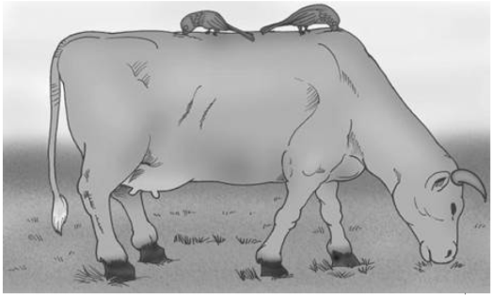

Adaptado de: https://interna.coceducacao.com.br/ebook/pages/1954b.htm

a) Inquilinismo

b) Protocooperação

c) Amensalismo

d) Parasitismo

e) Mutualismo

**15) (Mackenzie SP/2019)**

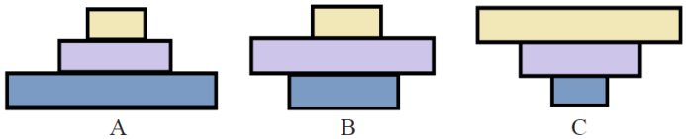

As figuras acima representam pirâmides ecológicas. Considerando a cadeia alimentar fitoplâncton  zooplâncton  peixes, as pirâmides de energia, de biomassa e de números, em um dado momento, são, respectivamente,

a) A, B e C.

b) C, B e A.

c) A, A e A.

d) A, B e A.

e) C, B e C.

**16) (IFGO/2019)** Em um pequeno tanque de criadouros de peixes em um centro urbano observa-se a seguinte teia alimentar:

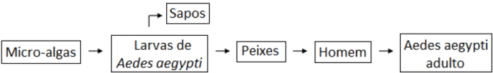

Com base nessa teia e nos conceitos de relações ecológicas, é correto afirmar que:

a) a relação ecológica existente entre as larvas de *Aedes* e os peixes é de mutualismo.

b) podemos afirmar que a relação ecológica existente entre os sapos e os peixes é de predatismo.

c) a relação ecológica existente entre o homem e o *Aedes* adulto é de parasitismo.

d) a relação existente entre o vírus transmitido pelo *Aedes* adulto e o homem é de inquilinismo.

e) a relação existente entre o vírus transmitido pelo *Aedes* adulto e o homem é de amensalismo.

**17) (ENEM/2019)** As cutias, pequenos roedores das zonas tropicais, transportam pela boca as sementes que caem das árvores, mas, em vez de comê-las, enterram-nas em outro lugar. Esse procedimento lhes permite salvar a maioria de suas sementes enterradas para as épocas mais secas, quando não há frutos maduros disponíveis. Cientistas descobriram que as cutias roubam as sementes enterradas por outras, e esse comportamento de “ladroagem” faz com que uma mesma semente possa ser enterrada dezenas de vezes.

Disponível em: http://chc.cienciahoje.uol.com.br.   
Acesso em: 30 jul. 2012.

Essa “ladroagem” está associada à relação de

a) sinfilia.

b) predatismo.

c) parasitismo.

d) competição.

e) comensalismo.

**18) (ENEM/2019)** Algumas espécies de orquídeas apresentam flores que mimetizam vespas fêmeas, de forma que vespas machos são atraídas na tentativa de acasalamento. Ao chegarem às flores, os machos frequentemente entram em contato com o pólen da flor, sem prejuízo de suas atividades. Contudo, como não conseguem se acasalar, esses machos procuram novas fêmeas, podendo encontrar novas flores e polinizá-las.

Essa interação ecológica pode ser classificada como

a) comensalismo.

b) amensalismo.

c) mutualismo.

d) parasitismo.

e) simbiose.

**19) (UFMS/2019)** A onça-pintada (*Panthera onca*) é o maior felino do continente americano e um animal de corpo robusto, dotado de grande força muscular, sendo a potência de sua mordida considerada a maior dentre os felinos de todo o mundo. Outra característica marcante dessa espécie é que ela não mia como a maioria dos felinos. Assim como o leão, o tigre e o leopardo, ela emite uma série de roncos muito fortes, que são chamados de esturro, e podem ser ouvidos por quilômetros. Originalmente a distribuição desse animal se dava desde o sudoeste dos Estados Unidos até o norte da Argentina. Agora, onças estão oficialmente extintas nos Estados Unidos (alguns indivíduos ocasionalmente cruzam a partir do México), mas ainda podem ser encontrados na América Latina, inclusive no Brasil. De maneira geral, porém, suas populações vêm diminuindo onde entram em confronto com atividades humanas, sendo a caça uma das principais ameaças. No Brasil ela já praticamente desapareceu da maior parte das regiões Nordeste, Sudeste e Sul. A relação do homem com esse animal é:

a) harmônica, intraespecífica e de predação.

b) desarmônica, intraespecífica e de comensalismo.

c) desarmônica, interespecífica e de predação.

d) harmônica, interespecífica e de parasitismo.

e) desarmônica, interespecífica e de parasitismo.

**20) (PUCCamp/SP/2018)** Em *ecologia,* a competição interespecífica ocorre apenas em organismos pertencentes a

a) mesma comunidade.

b) mesma população.

c) espécies do mesmo gênero.

d) nichos distintos.

e) nível trófico distinto.